Hyper-V je virtualizačná technológia zabudovaná do Windows 10 a Windows 8.x. Je to rovnaká technológia ako bola pred tým dostupná pre Windows Server. Hyper-V umožňuje beh viac ako jedného 32-bitového alebo 64-bitového operačného systému v rovnakom čase na rovnakom hosťovskom počítači. Ale namiesto práce priamo s hardvérom počítača, operačné systémy bežia vo virtuálnom stroji (VM). Hyper-V umožňuje vývojárom a IT profesionálom jednoducho manažovať viacero testovacích prostredí. Tak isto poskytuje jednoduchý mechanizmus na rýchle prepínanie medzi týmito prostrediami.

# **Praktické aplikácie Hyper-V**

Ako vývojár alebo IT profesionál, treba zvážiť použitie Hyper-V v týchto prípadoch:

- Vybudovanie testovacej infraštruktúry na počítači alebo notebooku. Po odtestovaní virtuálnych strojov možnosť presunu virtuálneho stroja do Windows Serveru ako produkčné prostredie.

- Otestujte aplikáciu s rôznymi operačnými systémami. Môžete mať napríklad aplikáciu, ktorú je potrebné otestovať v systémoch Windows 10, Windows 8.x, Windows 7 a Windows XP. Môžete vytvoriť štyri VM s týmito verziami OS na pracovnej ploche alebo notebooku. Potom môžete spustiť testy (s výnimkou testov merania výkonnosti) na počítači klienta Hyper-V namiesto výrobného prostredia alebo špecializovanej laboratória.

- Exportujte (alebo jednoducho skopírujte) VM z produkčného prostredia, importujte ho na pracovnú plochu alebo notebook s klientom Hyper-V (budete musieť upraviť nastavenia) a vykonať potrebné riešenie problémov. Potom exportujte VM (s úpravami) späť do produkčného prostredia.

- Pomocou siete VM vytvorte prostredie multicomputeru na testovanie, vývoj a demonštráciu, ktoré neovplyvňuje výrobnú sieť.

- Urobte si snímku VM počas behu. Snímanie ukladá všetko o virtuálnom stroji a umožňuje vám vrátiť sa k predchádzajúcemu časovému bodu v priebehu životnosti VM. Je to skvelý nástroj, keď sa pokúšate odstrániť zložité problémy.

- Pripojte a načítajte operačný systém Windows pomocou virtuálnych pevných diskov (VHD) systému Windows To Go z jednotky USB ako virtuálneho počítača.

**Hardvérové požiadavky**

Hyper-V podporuje vytváranie 32-bitových aj 64-bitových operačných systémov vo virtuálnych počítačoch. Ak chcete byť hostiteľským systémom Client Hyper-V, počítač musí:

* bežať na 64-bitovú verzii systému Windows 10 alebo Windows 8.x Professional alebo Enterprise Edition.
* procesor, ktorý podporuje službu SLAT (Second Level Translation), ktorá je súčasťou súčasnej generácie 64-bitových procesorov od spoločnosti Intel a spoločnosti AMD.
* mať 4 GB (RAM) RAM. Dynamická pamäť Hyper-V umožňuje dynamickú prideľovanie a zrušenie pridelenia pamäte, ktorú potrebuje VM a ktoré zdieľajú nepoužívanú pamäť medzi virtuálnymi počítačmi. Môžete spustiť niekoľko VM v počítači, ktorý má 4 GB RAM. Počet VM, ktoré môžete spustiť, bude závisieť od veľkosti RAM a požadovaného výkonu.

Pretože je potrebná podpora virtualizácie systému BIOS, skôr ako aktivujete klienta Hyper-V, uistite sa, že váš počítač má najnovšiu verziu systému BIOS.  
Na ukladanie môžete pridať viaceré pevné disky do radičov IDE alebo SCSI, ktoré sú k dispozícii vo VM. Môžete použiť virtuálne pevné disky (súbory .vhd alebo .vhdx) alebo skutočné disky, ktoré prejdete priamo do VM. VHD môžu byť tiež umiestnené na vzdialenom súborovom serveri, čo uľahčuje udržiavanie a zdieľanie spoločnej množiny vopred definovaných VHD v rámci tímu.  
Funkcia Hyper-V Live Storage Move pomáha vašim virtuálnym počítačom pomerne nezávisle od základného úložného priestoru. Vďaka službe Live Storage Move môžete presunúť úložný priestor VM z jednej lokálnej jednotky na druhú, na jednotku USB alebo do vzdialeného zdieľania súborov bez toho, aby ste museli zastaviť váš VM. To je veľmi užitočné pre rýchle nasadenie, ak potrebujete VM rýchlo. Môžete spustiť VM z knižnice VM udržiavanej na zdieľaní súborov a potom presunúť úložisko VM na vašu lokálnu jednotku.

**Povolenie klienta Hyper-V**

Klient Hyper-V môžete povoliť v systéme Windows 10 alebo Windows 8.x troma spôsobmi: z ovládacieho panela, z rozhrania príkazového riadka systému Windows PowerShell alebo z príkazového riadka.  
Použite ovládací panel

1. Prejdite na položku Štart> Nastavenia.
2. Do vyhľadávacieho poľa zadajte programy a potom zvoľte Programy a funkcie.
3. 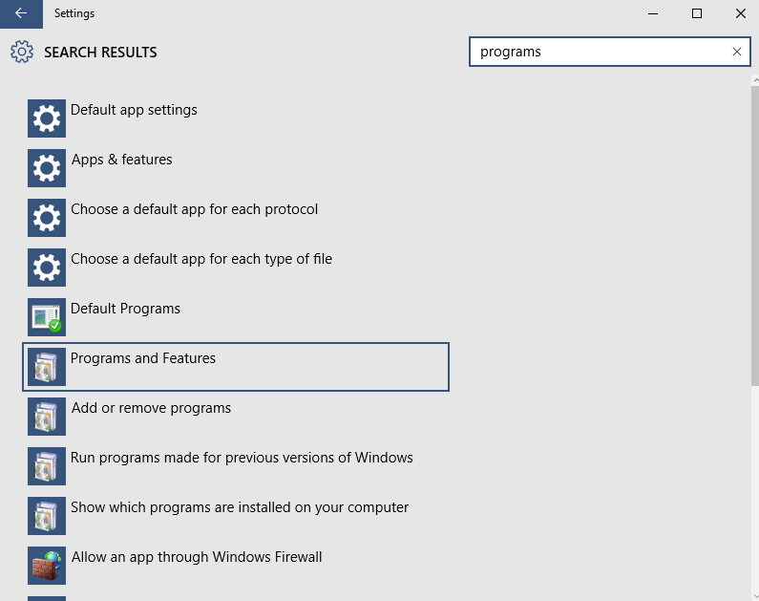
4. Vyberte položku Zapnúť alebo vypnúť funkcie systému Windows.
5. 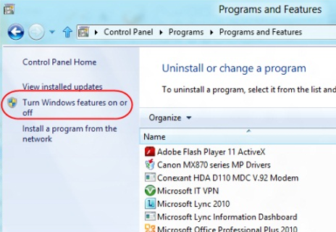
6. V dialógovom okne Funkcie systému Windows začiarknite políčka pre položky Hyper-V, ktoré chcete nainštalovať, a potom vyberte položku OK.
7. 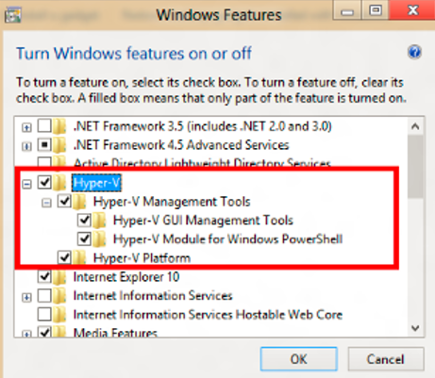
8. Systém Windows vyhľadáva a nainštaluje požadované súbory.
9. Zvoľte zatvoriť.

Použitie:

